三偏心蝶阀说明书
三偏心金属密封蝶阀系列是我公司主要产品，大量使用在冶金、轻工、电力、石油化工、煤气水道等领域。
一、特点及用途：
该阀门采用三偏心金属密封结构，在室温或高温下均具有良好的密封性能，与同规格闸
阀或截止阀相比，体积小，重量轻，启闭灵活，使用寿命长，广泛适用于冶金、轻工、
电力、石油化工、煤气水道等领域，使用安全可靠，该阀门是现代化企业最理想的选择。
二、标准规范：
D343H-16C/25 D373H-16C/25 按照下列标准执行
1.设计制造与检验按照 JB/T8527-1997 规定。
2.法兰连接尺寸按 GB9113.3-88；GB9113.4-88 的规定。
3.结构长度按 GB12221-89 的规定。
4.阀门压力试验按 GB/T13927-92 的规定。
D343H-150Lb D373H-150Lb 按照下列标准执行
1.设计制造与检验按照 API 609 规定。
2.法兰连接尺寸按 API 609 的规定。
3.结构长度按 API 609 的规定。
4.阀门压力试验按 API 598 的规定。
三、主要性能规范：
公称压力PN | GB1048 |  |  | ANSI 150Lb | Mpa
 | 1.0 | 1.6 | 2.5 | 2.0
强度密封试验压力PS | 1.5 | 2.4 | 3.8 | 3.0
高压密封试验压力PS | 1.1 | 1.76 | 2.8 | 2.2
低压气密封试验压力PS | 0.6
材质 | WCB
适用温度°C | -29~425
适用介质 | 水、蒸气、油品

- 主要零件材料
零件名称 | 阀体、蝶板、支架 | 压板 | 阀杆 | 密封圈
D343H-16C/25  D373H-16C/25 | WCB | 25 | 2Cr13 | 1Cr18Ni9/XB450
D343H-150Lb
D373H-150Lb

五、 三偏心金属密封蝶阀的密封原理：图 1 为本公司生产的典型三偏心金属密封蝶阀密封副结构简图。
(1) 结构特征。蝶板回转中心(即阀门轴中心)与蝶板密封面形成一个尺寸 A 偏置，并与阀体中心线形成一个 B 偏置；阀体密封面中心线与阀座中心线(即阀体中心线)形成一个角度为β的角位置。
(2) 密封原理。由于在双偏心密封蝶阀的基础上，将阀座中心线再与阀体中心线形成一个β角位置，其偏置后的结果由图 2 的 A-A 剖视图可见，当三偏心密封蝶阀处于完全开启状态时，其蝶板密封面会完全脱离阀座密封面，并且在蝶板密封面与阀体密封面之间形成一个与双偏心密封蝶阀相同的间隙 Y，而由图 3 可见，由于β角位置的形成会使长、短半径转动的蝶板大、小半圆上，蝶板密封面转动轨迹的切线与阀座密封面形成一个θ1 和θ2 角。使蝶板启闭时蝶板密封面相对于阀座密封面渐出脱离和渐入压紧，从而彻底消除了蝶板启闭时蝶阀密封副两密封之间的机械磨损和擦伤。该阀门从 0°~90°开启时，蝶板的密封面会在开启瞬间立即脱离阀座密封面，在其 90°~0°关闭时，只有在关闭的瞬间，其蝶板密封面才会接触并压紧阀座密封面。由图 2 可见，由于θ1、θ2 角的形成，使蝶阀关闭时，其密封副两密封面之间的密封比压可以由常规蝶阀的阀座弹性产生改为外加于阀门轴的驱动转矩产生，不仅消除了常规蝶阀中弹性阀座弹性材料老化、冷流、弹性失效等因素造成的密封副两密封面之间的密封比压降低和消失，而且可以通过对外加驱动转矩的改变实现对其密封比压的任意调整，从而使三偏心蝶阀的密封性能和使用寿命得到大大的提高。
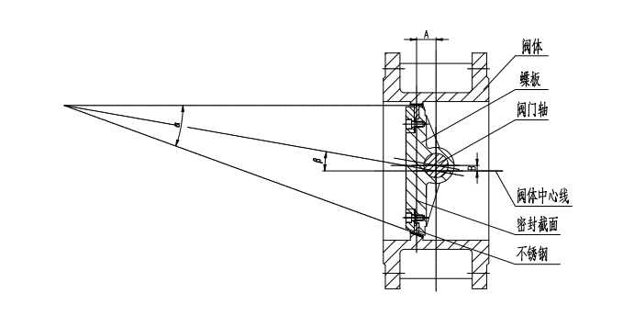
图 1 三偏心金属密封蝶阀
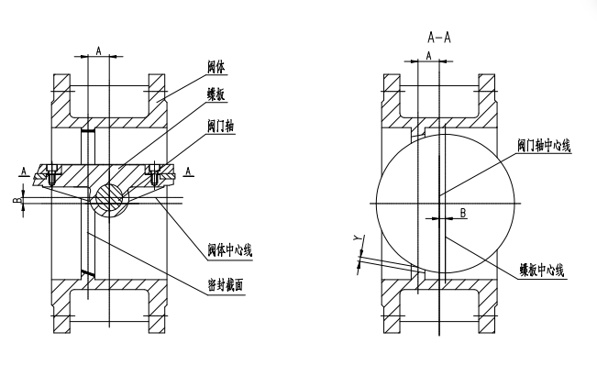
图 2 三偏心金属密封蝶阀开启状态图
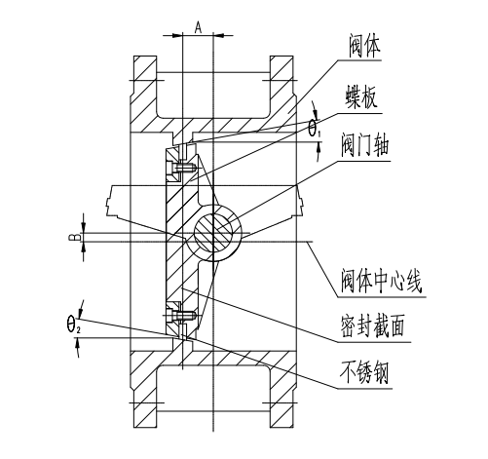
图 3 三偏心金属密封蝶阀关闭状态图

六、阀门的主要外形尺寸、连接尺寸及重量见附图 4：
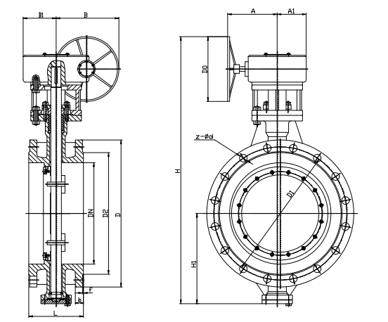
图 4 法兰连接三偏心金属密封蝶阀结构外形图
D343H-16C 外形连接尺寸：
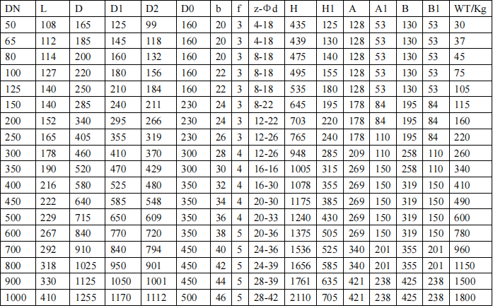
D343H-25 外形连接尺寸：
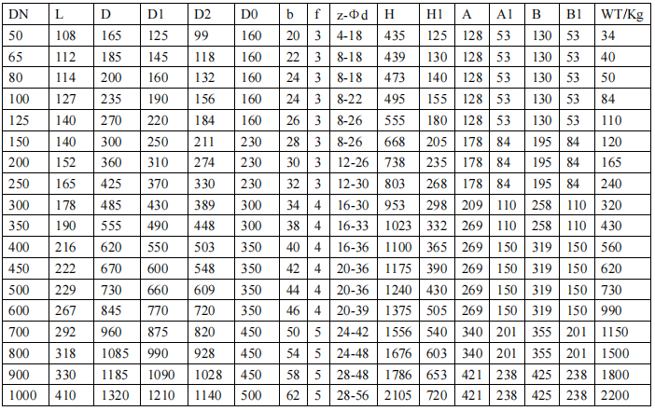
D343H-150LB 外形连接尺寸：
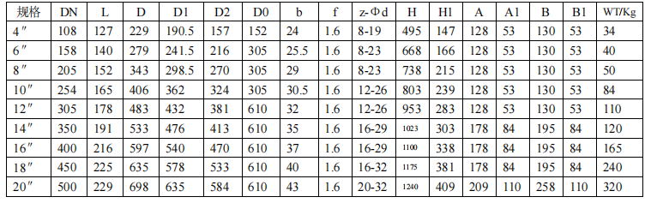
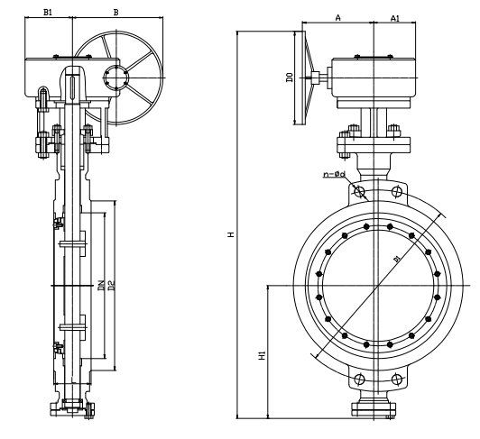
图5 对夹式三偏心金属密封蝶阀结构外形图
D373H-16C 外形连接尺寸：
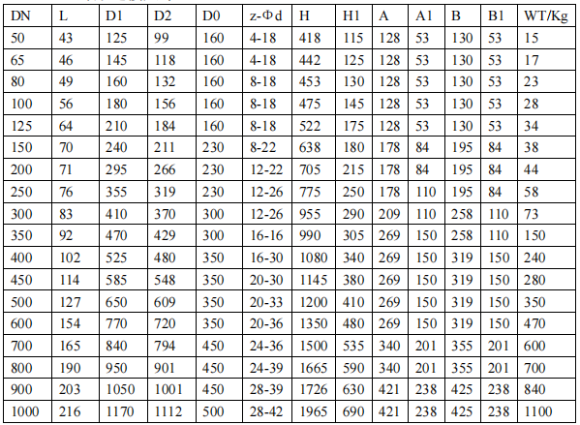
D373H-25 外形连接尺寸：
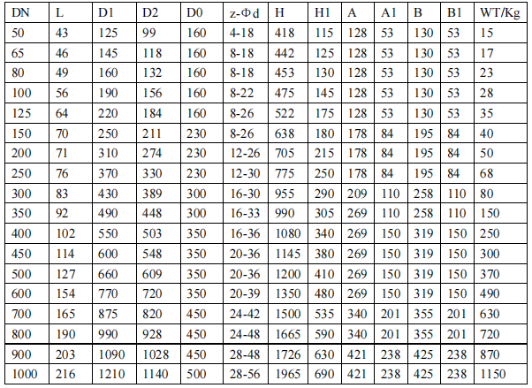D373H-25 外形连接尺寸：
